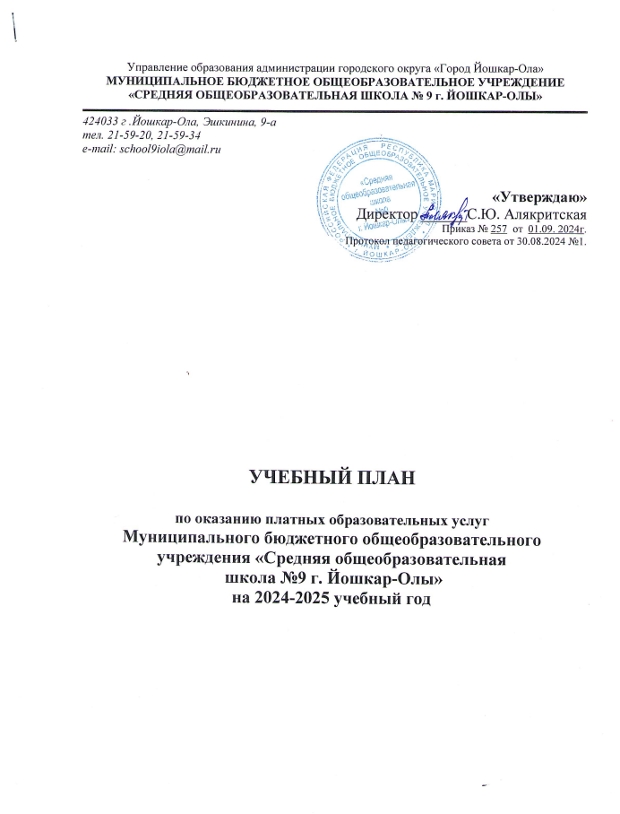
Управление образования администрации городского округа «Город Йошкар-Ола»
МУНИЦИПАЛЬНОЕ БЮДЖЕТНОЕ ОБЩЕОБРАЗОВАТЕЛЬНОЕ УЧРЕЖДЕНИЕ
«СРЕДНЯЯ ОБЩЕОБРАЗОВАТЕЛЬНАЯ ШКОЛА № 9 г. ЙОШКАР-ОЛЫ»

424033 г .Йошкар-Ола, Эшкинина, 9-а
тел. 21-59-20, 21-59-34
e-mail: school9iola@mail.ru

«Утверждаю»
Директор ______С.Ю. Алякритская
Приказ № 257 от 01.09. 2024г.
Протокол педагогического совета от 30.08.2024 №1.

УЧЕБНЫЙ ПЛАН

по оказанию платных образовательных услуг
Муниципального бюджетного общеобразовательного
учреждения «Средняя общеобразовательная
школа №9 г. Йошкар-Олы»
на 2024-2025 учебный год

ПОЯСНИТЕЛЬНАЯ ЗАПИСКА

Муниципальное бюджетное общеобразовательное учреждение «Средняя общеобразовательная школа №9 г.Йошкар-Олы» в соответствии с Законом Российской Федерации «Об образовании», Типовым положением об общеобразовательном учреждении, «Правилами оказания платных образовательных услуг в сфере начального и среднего общего образования», утвержденными постановлением Правительства Российской Федерации от 05.08.2013 №505, приказом Министерства образования России от 10.06.2003№2994, не противоречащей постановлению Правительства Российской Федерации от 05.07.2001 №505, п.2.1.Устава образовательного учреждения, решением Педагогического совета образовательного учреждения, протокол от 30.08.2023 №1 реализует платные образовательные услуги (занятия по адаптации и подготовке к школе, кружок дополнительного образования «Я познаю английский язык», преподавание специальных курсов) в 2024-2025 учебном году.
Учебный план по оказанию платных образовательных услуг разработан с учетом требований следующих нормативных документов:
- Закона Российской Федерации «Об образовании»;
- Закона Российской Федерации от 30.03.1999 №52-ФЗ «О санитарно-эпидемиологическом благополучии населения» (глава III , ст. 28.);
- Постановления Федеральной службы по надзору в сфере защиты прав потребителей и благополучия человека и Главного государственного санитарного врача Российской Федерации от 28.09.2020 № 28 «Об утверждении СанПиН 2.4.3648-20 "Санитарно-эпидемиологические требования к организациям воспитания и обучения, отдыха и оздоровления детей и молодежи";
- Постановления Правительства Российской Федерации от 15.08. 2013г. № 706 «Об утверждении правил оказания платных образовательных услуг»
Порядок оказания платных образовательных услуг
- Организация образовательного процесса регламентируется графиком проведения занятий в порядке оказания платных образовательных услуг в 2024/2025 учебном году, которые разрабатываются и утверждаются образовательным учреждением.
- Режим оказания платных образовательных услуг устанавливается в соответствии с СанПиН 2.4.3648-20 "Санитарно-эпидемиологические требования к организациям воспитания и обучения, отдыха и оздоровления детей и молодежи" и Уставом образовательного учреждения:
- Занятия проводятся в субботние дни.
- Занятия состоят из уроков, продолжительность которых составляет:
- дошкольники – 25 минут;
- в 1 классах – 35/40 минут;
- в 5-11 классах – 40 минут.
В качестве форм организации образовательного процесса применяются:

- игры;
- практические занятия;
- диалоги, диспуты, беседы;
- аудио и видео уроки;
- работа в сети Интернет;
- тестирование;
- организация творческой работы;
- соревнования;
- открытые уроки для родителей.

Структура учебного плана
- Структура учебного плана включает специальные учебные курсы, перечень которых формируется в соответствии с приложением к лицензии образовательного учреждения средней общеобразовательной школы №9 г.Йошкар-Олы, регистрационный номер№155 от 4 апреля 2016г, постановлением Министерства образования и науки Республики Марий Эл.
Применяемые специальные учебные курсы способствуют достижению целей уставной деятельности образовательного учреждения.
К учебным курсам относятся следующие специальные курсы:
- учебный курс «Дошколенок » реализуется на основе комплексной программы состоящей из 4 учебных программ, 4 часа в неделю:
программа «Заниматика» 1 час в неделю ;
программа «Читалочка»1 час в неделю.,
программа «Умные пальчики»1 час в неделю
программа « Академия волшебников» (кружок по изобразительному искусству) 1 час в неделю
- учебный курс « Я познаю английский язык» (кружок по английскому языку) 1 час в неделю
- учебный курс «Нетрадиционные случаи орфографии и пунктуации» (9 классы) 1 час в неделю;
- учебный курс «Решение тестовых заданий по математике повышенного уровня сложности» (9 классы) 1 час в неделю;
- учебный курс «Современное общество и человек» (9 классы) 1 час в неделю;
- учебный курс «Избранные темы курса биологии в медицине» (9 классы) 1 час в неделю;
- учебный курс «Избранные темы курса географии при выборе профессии» (9 классы) 1 час в неделю;
- учебный курс «Решение физических задач повышенного уровня сложности» (9 классы) 1 час в неделю;

Данный учебный план вступает в действие с 21 сентября 2024 года.

Учебный план по оказанию платных образовательных услуг
МБОУ СОШ №9 г.Йошкар-Олы»
в 2024 – 2025 учебном году

№ п/п | Наименование учебных курсов | Количество часов в неделю по классам |  |  |  |  |  |  |  |  |  |  |  | Итого
№ п/п | Наименование учебных курсов | дошк | 1 | 2 | 3 | 4 | 5 | 6 | 7 | 8 | 9 | 10 | 11 | Итого
 | «Заниматика» | 1 |  |  |  |  |  |  |  |  |  |  |  | 1
 | «Читалочка» | 1 |  |  |  |  |  |  |  |  |  |  |  | 1
 | «Умные пальчики» | 1 |  |  |  |  |  |  |  |  |  |  |  | 1
 | «Академия волшебников» | 1 |  |  |  |  |  |  |  |  |  |  |  | 1
 | «Я познаю английский язык |  | 1 |  |  |  |  |  |  |  |  |  |  | 1
 | «Решение тестовых задач по математике повышенного уровня сложности» |  |  |  |  |  |  |  |  |  | 1 |  |  | 1
 | «Нетрадиционные случаи орфографии и пунктуации» |  |  |  |  |  |  |  |  |  | 1 |  |  | 1
 | «Современное общество и человек» |  |  |  |  |  |  |  |  |  | 1 |  |  | 1
 | «Избранные темы курса биологии в медицине» |  |  |  |  |  |  |  |  |  | 1 |  |  | 1
 | «Избранные темы курса географии при выборе профессии» |  |  |  |  |  |  |  |  |  | 1 |  |  | 1
 | «Решение физических задач повышенного уровня сложности» |  |  |  |  |  |  |  |  |  | 1 |  |  | 1
 | ИТОГО: | 4 | 1 |  |  |  |  |  |  |  | 6 |  |  | 11

№ п/п | Наименование учебных курсов | Количество часов в год по классам |  |  |  |  |  |  |  |  |  |  |  | Итого
№ п/п | Наименование учебных курсов | дошк | 1 | 2 | 3 | 4 | 5 | 6 | 7 | 8 | 9 | 10 | 11 | Итого
 | «Заниматика» | 26 |  |  |  |  |  |  |  |  |  |  |  | 26
 | «Читалочка» | 26 |  |  |  |  |  |  |  |  |  |  |  | 26
 | «Умные пальчики» | 26 |  |  |  |  |  |  |  |  |  |  |  | 26
 | «Академия волшебников» | 26 |  |  |  |  |  |  |  |  |  |  |  | 26
 | «Я познаю английский язык |  | 24 |  |  |  |  |  |  |  |  |  |  | 24
 | «Решение тестовых задач по математике повышенного уровня сложности» |  |  |  |  |  |  |  |  |  | 24 |  |  | 24
 | «Нетрадиционные случаи орфографии и пунктуации» |  |  |  |  |  |  |  |  |  | 24 |  |  | 24
 | «Современное общество и человек» |  |  |  |  |  |  |  |  |  | 24 |  |  | 24
 | «Избранные темы курса биологии в медицине» |  |  |  |  |  |  |  |  |  | 24 |  |  | 24
 | «Избранные темы курса географии при выборе профессии» |  |  |  |  |  |  |  |  |  | 24 |  |  | 24
 | «Решение физических задач повышенного уровня сложности» |  |  |  |  |  |  |  |  |  | 24 |  |  | 24
 | ИТОГО: | 104 | 24 |  |  |  |  |  |  |  | 144 |  |  | 272

